Norwegian Aqua – Caraibe - 7 nopti
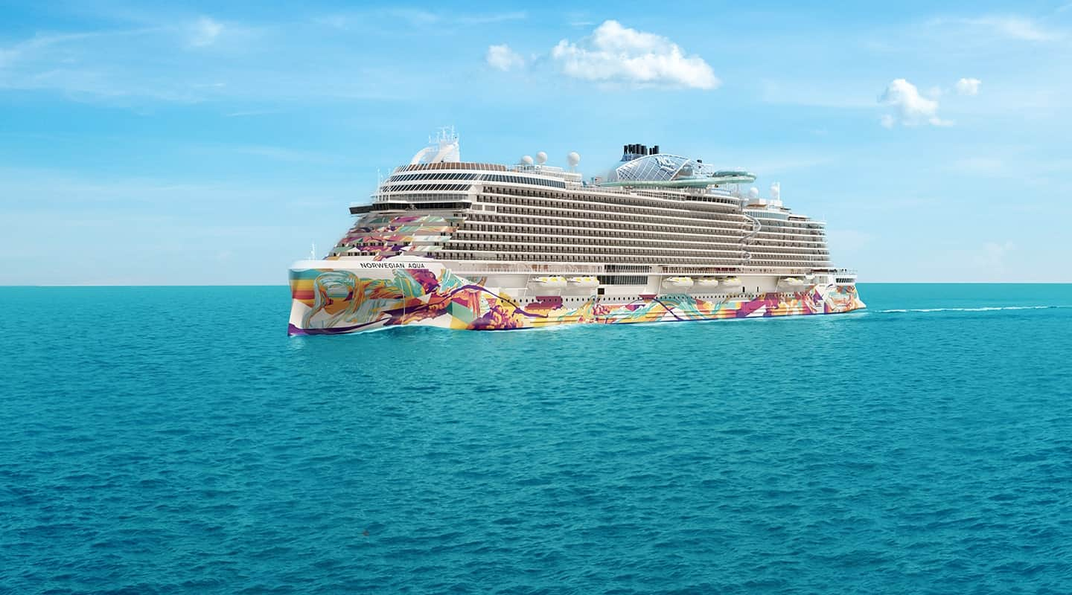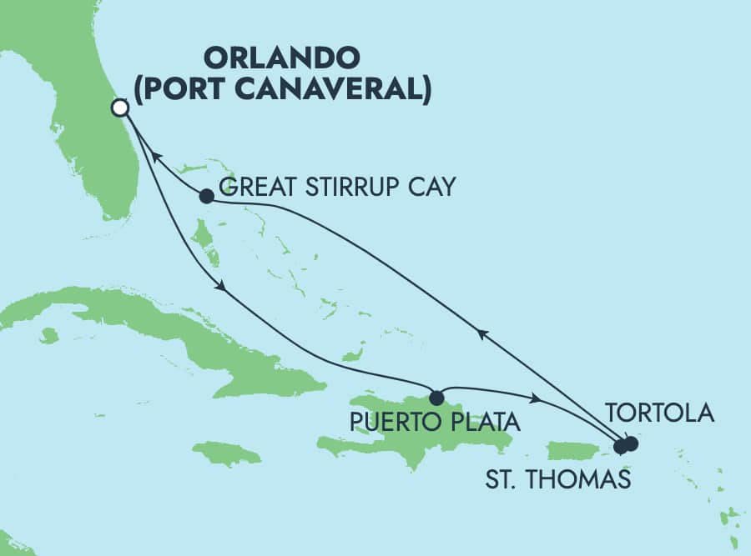

Data | Portul | Sosire | Plecare
04/26/2025 | Orlando, Port Canaveral | --- | 04:00 PM
04/27/2025 | Great Stirrup Cay, Bahamas | 07:00 AM | 03:00 PM
04/28/2025 | Pe mare | --- | ---
04/29/2025 | St. Thomas, SUA | 01:00 PM | 09:00 PM
04/30/2025 | Tortola, BVI | 06:00 AM | 01:00 PM
05/01/2025 | Puerto Plata, Rep.Dominicana | 09:30 AM | 03:00 PM
05/02/2025 | Pe mare | --- | ---
05/03/2025 | Orlando, Port Canaveral | 07:00 AM | ---
Itinerariul poate suferi modificari! Ordinea porturilor poate sa difere!
Acest itinerariu necesita viza de SUA!

Data imbarcare | Loc in cabina dbl interioara | Loc in cabina dbl exterioara | Loc in cabina dbl cu balcon | Loc in suita dbl
26 apr - 03 mai 2025 | 1584 € | 1935 € | 2234 € | 3781 €
03 mai – 10 mai 2025 | 1285 € | 1708 € | 2150 € | 3313 €
10 mai – 17 mai 2025 | 1246 € | 1682 € | 2046 € | 3255 €
17 mai – 24 mai 2025 | 1337 € | 1727 € | 2033 € | 3235 €
24 mai – 31 mai 2025 | 1396 € | 1766 € | 2130 € | 3417 €
31 mai – 07 iun 2025 | 1376 € | 1890 € | 2540 € | 3534 €
07 iun – 14 iun 2025 | 1565 € | 1922 € | 2390 € | 3567 €
14 iun – 21 iun 2025 | 1623 € | 1935 € | 2286 € | 3567 €
21 iun – 28 iun 2025 | 1487 € | 1773 € | 2390 € | 3229 €
28 iun – 05 iul 2025 | 1604 € | 1688 € | 2104 € | 3612 €
05 iul – 12 iul 2025 | 1422 € | 1682 € | 1961 € | 3417 €
12 iul – 19 iul 2025 | 1487 € | 1727 € | 2052 € | 3417 €
19 iul – 26 iul 2025 | 1519 € | 1753 € | 2124 € | 3255 €
26 iul – 02 aug 2025 | 1376 € | 1688 € | 1942 € | 3066 €
02 aug – 09 aug 2025 | 1506 € | 1727 € | 1942 € | 2982 €
09 aug – 16 aug 2025 | 1376 € | 1753 € | 1987 € | 3229 €
Tariful exte exprimat in euro/pers. in cabina dubla cu taxe portuare incluse si reprezinta cea mai mica cotatie disponibila pentru categoria ofertata.

Taxe portuare = 220 euro/pers. – sunt incluse!

NOU - OFERTA SPECIALA NCL More At Sea™ (include pachete de bauturi Premium, pachete restaurante cu specific, pachete Wi-fi, voucher pentru excursii, beneficii pentru a 3-a si a 4-a pers.in cabina).
Se aplica la toate itinerariile de minim 3 nopti cu imbarcare din 1 Ianuarie 2025.
Tariful pentru More At Sea™ este exprimat in euro pe persoana, se aplica la toti pasagerii din cabina si difera in functie de numarul de nopti.

Nr.nopti | EUR/pers. | Tarif de la al 3-lea pasager in sus in cabina (Racoritoare & Wi-Fi)
3 Nopti | € 149 | € 89
4 Nopti | € 199 | € 119
5-6 Nopti | € 249 | € 179
7-8 Nopti | € 279 | € 209
9-10 Nopti | € 349 | € 269
11-12 Nopti | € 399 | € 289
13-14 Nopti | € 449 | € 319
15-16 Nopti | € 499 | € 359
17-18 Nopti | € 549 | € 409
19-20 Nopti | € 599 | € 459
21+ Nopti | € 649 | € 479

NOTA: Unele cabine pot fi garantate (GTY)!
Cabina GTY – nu poate fi nominalizata la momentul rezervarii, insa linia de croaziere garanteaza o cabina la categoria aleasa; nr.cabinei si puntea pe care este amplasata se vor afla la emiterea tichetelor/imbarcare; la cabinele GTY nu se poate vedea cate mai sunt disponibile si exista posibilitatea sa fie alocata o cabina cu vedere obstruata/echipata pentru persoanele cu dizabilitati. Odata alocata cabina, aceasta nu mai poate fi schimbata.

La bordul vaselor aveti inclus in tarif:
- cazare pe nava in cabinele alese ( acestea detin cabina de dus si WC, aer conditionat, telefon, seif, uscator de par, TV )
- full board extins – mesele principale, gustarile dintre mese, bauturile racoritoare incluse la mesele principale in restaurantele tip bufet
- acces gratuit la puntile exterioare, la piscine cu scaune pentru plaja si prosoape de plaja
- acces gratuit la teatru, in saloanele navei, la discoteca , la biblioteca
- acces gratuit la sala de gimnastica , la piscine, sauna si jacuzzi, la pista in aer liber pentru jogging.
- taxe guvernamentale & taxe de port
- supliment de carburant
- veti avea un daily programme cu sumarul principalelor noutati si evenimente care se desfasoara la bordul navei
- veti putea participa la jocuri, karaoke, lectii de dans, la spectacole cu live music , cabaret, petreceri cu teme, seri dansante
- biroul de informatii la bord este deschis 24 ore /zi
- exista un birou de turism unde pot primi informatii despre excursiile organizate in fiecare port si unde pot face rezervari.
La bordul vaselor nu este inclus in tarif:
- transportul spre/dinspre portul de imbarcare
- serviciile de Spa si tratamentele de frumusete, masaj, laundry service, centru medical, meniuri speciale la diferite restaurant
- taxa pentru serviciile de bar de 20% din valoarea produsului este adaugata automat la fiecare cumparare de la bar sau de la restaurant
- excursiile optionale jocurile video, jocurile de la Casino, utilizarea internetului
- apelurile telefonice date in afara navei din cabine
- cumparaturile efectuate la bordul vasului
- baccsisul care este diferit la fiecare linie de croaziera in parte (20.00 usd /pers/zi – de la 3 ani in sus) – se achita la bordul vasului
- asigurarea medicala/de calatorie cu storno inclus – se incheie odata cu rezervarea

Nota: Este necesar pasaport valabil minim 6 luni de la data intoarcerii! Oferta este valabila in limita cabinelor disponibile si se poate incheia fara o notificare prealabila!

